出國報告(出國類別：出席研討會)

參加Workshop on Bioequivalence Inspection: Clinical and Bioanalytical Aspects
出國報告

服務機關：衛生福利部食品藥物管理署
姓名職稱：吳正寧科長、郭奕靚技士
派赴國家：馬來西亞
出國期間：103年8月25日 至 103年8月29日
報告日期：103年11月

- 摘要
學名藥品向來是我國製藥產業之核心，其中，學名藥生體相等性(Bioequivalence, BE)試驗是確認學名藥品質關鍵之一，提升我國學名藥生體相等性試驗品質，協助拓展學名藥品海外市場，是推動我國學名藥產業升級以及增強國際競爭力之重要目標。而自東南亞國家協會(The Association of Southeast Asian Nations, ASEAN)成立以來，協會內各國間法規協和速度不斷加快，其中馬來西亞在BA/BE試驗規範協和上扮演ASEAN國家領導角色，推動ASEAN國家BA/BE試驗報告之MRA進行。本次辦理之研討會即為BA/BE試驗規範協和工作項目之一，邀請US FDA BE試驗查核小組team lead，對ASEAN國家及我國BE試驗審查/查核人員、曾接受NPCP查核之BE Centre人員講授並共同研討BE試驗相關規範，以建立各國間一致之管理能量。

目次
壹、 摘要 2
貳、 目的 4
參、 過程紀要 5
肆、 心得與建議事項 10
伍、 工作照片 12
附件 14

- 目的
學名藥品向來是我國製藥產業之核心，其中，學名藥生體相等性(Bioequivalence, BE)試驗是確認學名藥品質關鍵之一，如何提升我國學名藥生體相等性試驗品質，協助拓展學名藥品海外市場，加速藥物發展與縮短上市許可的時間，是推動我國學名藥產業升級以及國際化發展之重要目標。
自東南亞國家協會(The Association of Southeast Asian Nations, ASEAN)成立以來，協會內各國間法規協和速度不斷加快，在生體相等性試驗品質之查核上，ASEAN中之馬來西亞更是積極與歐盟管理制度銜接。自2012年起，馬來西亞針對所有固體口服速放製劑學名藥均要求執行BE試驗，已領證藥品則是於申請展延時必須提出BE報告，馬來西亞國家藥品管制局(National Pharmaceutical Control Bureau, NPCB)亦將針對執行試驗之BE Centre及試驗機構進行查核認可，以確認BE試驗執行過程符合GCP及GLP之要求。
馬來西亞之生體相等性試驗管理在目前ASEAN中佔有領導地位，除規劃推動ASEAN國家生體相等性試驗報告之互認協議(Mutual Recognition Arrangement (MRA)of the BA/BE Study Report)，更積極辦理「Workshop on Bioequivalence Inspection: Clinical and Bioanalytical Aspects」等品質管理標準協和研討會，於此同時，我國之積極參與係期藉由對他國制度之了解，以加速我國相關產業提升之腳步，協助我國學名藥品拓展外銷市場。

- 過程紀要
- 參加人員：食品藥物管理署風險管理組吳正寧科長、藥品組郭奕靚技士
- 行程及內容：
- 行程簡介：
日期 | 行程
103年8月25日 | 桃園機場啟程至馬來西亞吉隆坡
103年8月26-28日 | 參與Workshop on Bioequivalence Inspection: Clinical and Bioanalytical Aspects
103年8月30日 | 自馬來西亞吉隆坡啟程回抵桃園機場
- 會議內容重點摘要：
- 本次研討會共三日，由馬來西亞國家藥品管制局(National Pharmaceutical Control Bureau；簡稱NPCB)主辦，邀請對象為ASEAN國家及我國BE試驗相關查核、審查人員與曾接受NPCB查核之BE Centre人員。
- 研討會第一日由Dr. Kamaruzaman Saleh (Deputy Director, Centre for Investigational New Product, Regulatory Pharmacy, NPCB)開場致歡迎詞，並介紹NPCB組織架構、馬來西亞BE試驗查核機制及ASEAN對BA/BE試驗管理制度協和規劃：
- NPCB組織架構：NPCB為馬來西亞Ministry of Health下藥品管理機構，其中之Centre for Investigational New Product在BE試驗管理中負責BE Centre與試驗機構之查核；Centre for Product Registration則負責學名藥查驗登記中BE試驗報告之審核。Centre for Product Registration之Deputy Director, Mdm. Noorizam Ibrahim與Dr. Kamaruzaman Saleh皆曾帶隊來台執行BE試驗查核。
- BE試驗查核機制：
- 馬國BE試驗之規範對象包含所有口服速放固體學名藥製劑，2012年起，針對所有固體口服速放製劑學名藥均要求執行BE試驗，已領證藥品則是於申請展延時必須提出BE報告；並於2012年開始，針對境內BE Centre進行查核；翌(2013)年起開啟境外查核機制。於NPCB查核通過之BE Centre及試驗機構所執行之BE試驗報告，或已申請並進入查核階段之BE試驗報告，始得進入NPCB之Centre for Product Registration審查。
- 馬國BE試驗查核包含臨床(Clinical part)、生物分析(Bioanalytical part)、藥物動力學分析(Pharmacokinetic analysis)及統計(Statistical)等四大部分。如為完整之BE查核(Full Inspection)例如BE Centre第一次申請查核，或監視性查核(Surveillance Inspection)例如已通過BE查核認可，但超過效期申請第2、3次等BE認證之BE Centre，皆將針對四大部分進行；另亦有非典型之查核(Extra Ordinary Inspection)係針對特別領域問題選擇查核，而不包含四大部分，例如確認廠商所提之改善或預防措施(Corrective and preventive action, CAPA)是否執行或針對特定問題等所發起之查核。
- 臨床部分(Clinical part)之查核係依據Good Clinical Practice (GCP)；生物分析部分(Bioanalytical part)參考Good Laboratory Practice (GLP)中適用之條文；藥物動力學分析(Pharmacokinetic analysis)、統計(Statistical)及其他確效、分析等另有法規依據。
- 查核之發現分類原則與歐盟相同，依據對受試者權益、安全與福祉及對試驗數據之品質、一致性、對品質系統等之不同影響程度，分為Critical、Major及Minor。
- 通過NPCB查核者，將發與通過查核之BE Centre認證(包含通過之試驗機構)，且不限馬國國內或國外之BE Centre。認證效期共3年，效期內送馬國之學名藥查驗登記案如為經過認證之BE Centre 及試驗機構執行，可免再經馬國查核。BE查核由BE Centre自願提出申請，馬國境內BE Centre無須付費；境外每件申請案(1家BE Centre+1-2家試驗機構)費用為5000歐元。
- ASEAN對BA/BE試驗管理制度協和規劃：
- ASEAN迄今係由印尼、越南、寮國、汶萊、泰國、緬甸、菲律賓、柬埔寨、新加坡、馬來西亞等東南亞十國組成。在BE試驗管理之發展，可溯自1992年成立之東協標準與品質諮議會(ASEAN Consultative Committee for Standards and Quality, ACCSQ)開始，並於1999年成立Pharmaceutical Product Working Group (PPWG)，ACCSQ-PPWG之目的便在於建立ASEAN成員國間藥事規範協和架構，在不影響藥品品質、安全與效能下，降低不同國家間不同法規造成之技術障礙，以輔助或促進東協自由貿易區(ASEAN Free Trade Area, AFTA)之目標。
- 馬來西亞為ACCSQ-PPWG主席，並負責ASEAN Common Technical Requirements (ACTR)中BA/BE試驗規範部分以及推動BA/BE部分MRA之工作。
- 目前ASEAN於BA/BE試驗規範已完成協和之工作包含形成執行規範(ASEAN Guideline on The Conduct of BA/BE Studies)、對照品選用方法(Method for Selection of Comparator Products)、報告格式(BE Study Reporting Format )以及BE試驗標準(GCP與適用之GLP)。目前針對BE試驗查核檢核表(ASEAN Inspection Checklists for Bioequivalence Study)亦進入草案階段。未來ASEAN將朝BA/BE試驗報告之MRA進行。本次辦理之研討會即為推動ASEAN國家MRA工作之一，以建立各國間一致之管理能量。
- 接續課程便由US FDA Dr. Arindam Dasgupta (Team Lead, Division of Bioequivalence and GLP Compliance, Office of Scientific Investigations, Office of Compliance, CDER)講授。
  - 目前US FDA對BE試驗之查核係由Office of Scientific Investigations(OSI)下Division of BE& GLP Compliance(DBGLPC)中之 GLP與BE team查核小組進行，查核類型包含常規(Routine)與有因(For Cause)查核，分別針對pivotal trial與特殊事件(例如有疑慮的或缺漏資料或檢舉內容確認等)進行。DBGLPC將參與Office of Regulatory Affairs (ORA)在分析或臨床方面之查核以確認報告資料之正確、品質及一致性。
  - Dr. Arindam Dasgupta接續介紹美國對臨床試驗之規範整體上是由21 CFR Part 50 (受試者保護)、21 CFR Part 56 (IRB)、21 CFR Part 312 (IND申請)及21 CFR Part 320 (BA/BE規範)建成，並輔以Compliance Program Guidance Manual內容。
  - BE試驗查核技巧部分，則分為臨床試驗機構(Clinical site)與分析場所(Analytical site)查核2大部分。臨床試驗機構查核時，應注意試驗參與/執行人員資格(例如教育訓練紀錄)、試驗機構之適當性(例如適當之急救設備、空間)、受試者安全保護(例如是否取得受試者同意)、受試者同意過程是否適當、Case Report Forms是否完整、投藥流程是否依照計畫、發生偏差是否記錄、是否能追溯投藥過程、藥品管理資料(Accountability)、藥品批號、藥品保存機制(溫、濕度與安管)、檢品取得流程與紀錄、檢品處置與運送、不良反應紀錄與處置、計畫書遵從、留樣、盲性確保等；分析場所部分則應注意分析人員資格(例如教育訓練紀錄)、分析場所合適性、分析方法確效、Acceptance criteria建立、檢體接收與保存、Repeat analysis、儀器使用紀錄與SOP等。
  - 分析方法確效部分，因應Bioanalytical Method Validation 2013年發布之Revision 1 Draft guidance，提供了幾項最近常有的討論，但會中強調，最終的追求皆是以科學及良好的紀錄(documention)為依歸。
  - 延續Bioanalytical Method Validation，會中解說了Method Validation Parameters，包含選擇性(Selectivity)、準確度(Accuracy)、精密度(precision)、回收率(recovery)、校正曲線(Calibration Curve)、再現性(Reproducibility)、標的分析物在檢品中的安定性(Stability)個別標準，並提供查核常見或曾見問題供討論，並強調Validation Parameters應盡量模擬(mimic)實際分析/試驗時會發生之情況。
  - 後續並針對檢品分析、留樣之緣由、依據(21 CFR Part 320.38: Retention of bioavailability samples、21 CFR Part 320.63: Retention of bioequivalence samples)、盲性試驗規定、電腦系統與電子化資訊處理解說並提供曾見之缺失，會中Dr. Arindam Dasgupta強調應保持良好紀錄，後續如需要時應可依此重建試驗情境。
- 會間交流攜回訊息：
  - US FDA對BE報告之審查並未要求分析場所、實驗室需有認證(例如GLP認證等)。
  - 馬來西亞：
    - 對BE試驗查核之規範是以歐盟為主架構。
    - BE試驗查核員分依clinical、bioanalytical part分工分組，兩組分工不互相支援。
    - Bioanalytical part BE試驗查核員訓練期長目前未定，但於成為正式查核員實地查核前會先進入實驗室熟悉BE試驗使用儀器的操作與報告撰寫、產出方式。

- 心得與建議事項
  - 近年新藥研發趨緩，衛生資源亦受限，學名藥蓬勃發展成為世界趨勢，但世界各國法規單位審查能量卻是有限，故近年來各國逐漸形成合作體系，以互信、互助、互惠及分工之模式進行法規協和，更有效率運用各國資源，並確保藥品之安全、品質與效能，歐盟為之，ASEAN亦為之，我國更不應自外於潮流，積極與各國溝通互動，始能積極推展我國產業國際化，並同時確保民眾用藥權益。
  - 品質確保與受試者保護向為我國藥品臨床試驗管理核心價值，自我國BA/BE相關法規與臨床試驗管理規範頒布至今，BA/BE藥品臨床試驗環境已漸趨成熟，原有輔導式之管理系統亦可循之調整，藉由法規管理以促進藥品品質環境之成長。
  - 推動藥政管理革新所面臨將面臨重重困難，透過國際交流經驗可得先行者之借鑒，避免閉門造車。以下謹整理數點會中所見供未來推動轉型之參考：
- 本次研討會中與ASEAN各國BA/BE試驗、學名藥品審查、查核人員多有接觸，可見到各國查核人員相當年輕並富有活力，於實際執行業務之前亦受一定程度之實務訓練，從環境模擬到國內查核，並推產到海外查核，於業務執行期間亦提供充足之進修機會，逐步培養出成熟、具素養之專業人員。我國除可參考查核人員培訓模式並鼓勵人員進修外，因應未來國際合作趨勢，人員語言能力之強化亦為核心關鍵。
- 本次會中見東協各國與會人員相當熟稔，可知人員互換交流是增加國際合作互信基礎之有效模式，定期之人員互換培訓，除可深入了解可能合作對象之實際作業情形，形成以共同語言、夥伴模式以討論合作，可收事半功倍之效，未來亦可透過相關國際場合獲得或宣傳不同之教育訓練機會，並應更積極參與之。
- 因地制宜：推動國際合作業務同時，應同時考量國內能量、法規與產業形勢，適度修正推動方式與期程、強度或輔導資源之調度，馬來西亞推動學名藥品BA/BE試驗管理制定了十年計畫，並於近年漸收成效，我國藥政管理能量並不亞於東協國家，自應循序漸進，以前瞻性與全面性為原則逐步提升。

- 工作照片
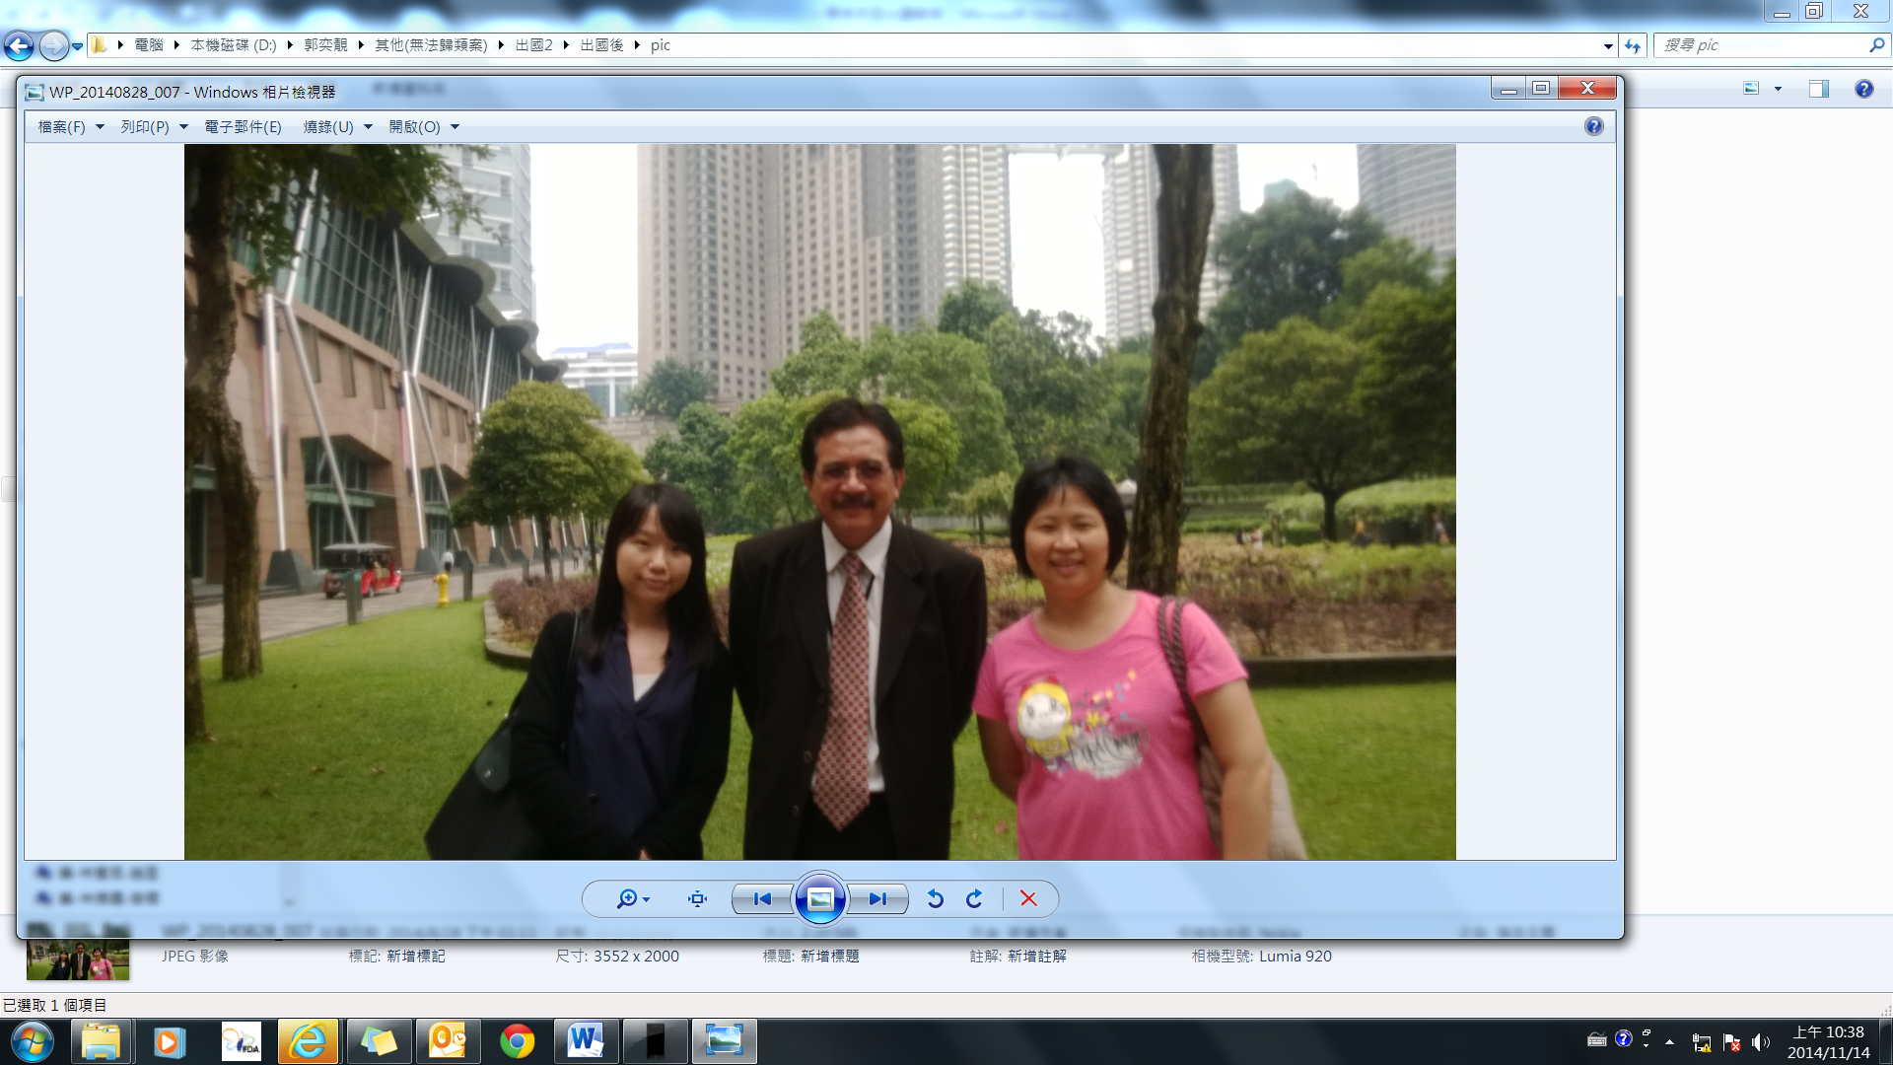
會後與Dr. Kamaruzaman Saleh合影

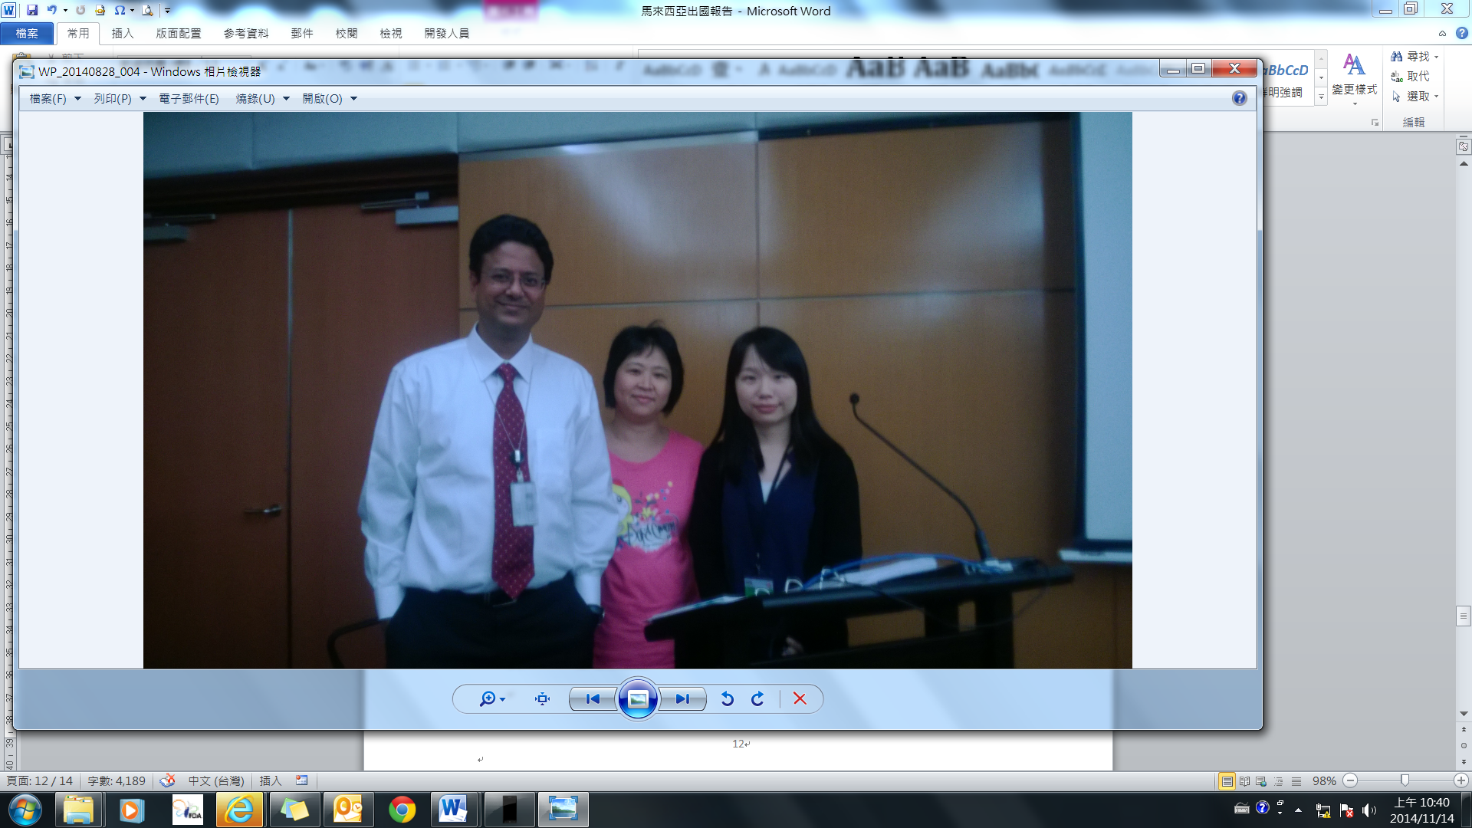會中與Dr. Arindam Dasgupta合影


會後與Mdm. Noorizam Ibrahim合影

附件
「Workshop on Bioequivalence Inspection: Clinical and Bioanalytical Aspects」議程

